27 марта 2022года.
День в пришкольном лагере начался с утренней зарядки.
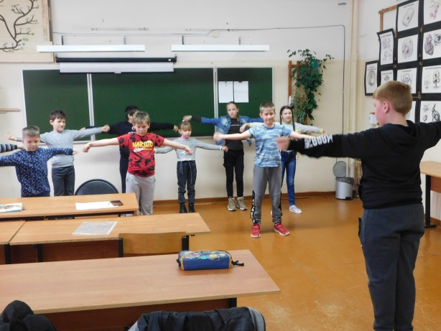
После зарядки – надо подкрепиться на завтраке.
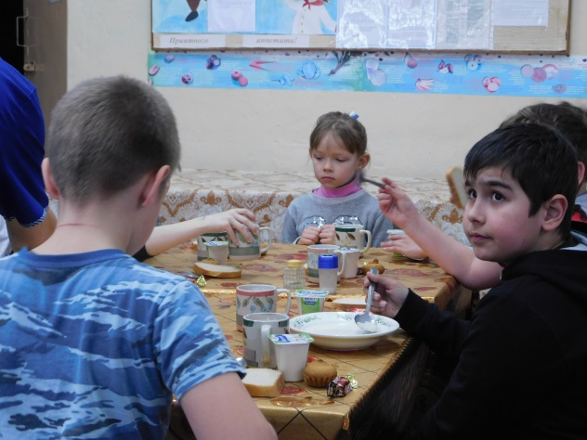
Разговоры о важном. День театра. 160 лет со дня рождения К.С. Станиславского
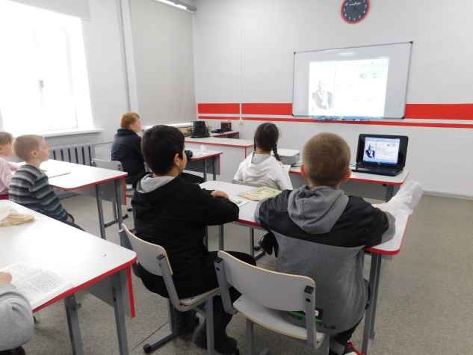

По плану – развлечения:
Посещение библиотеки, чтение книги С. Михалкова «Дядя Стёпа»
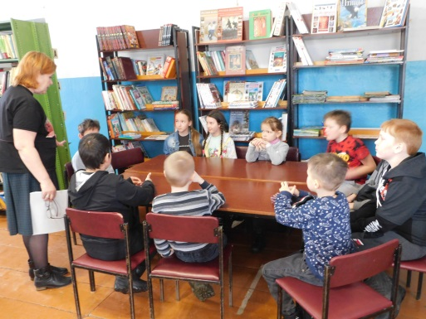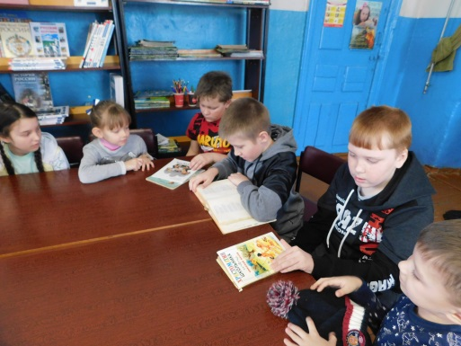
Конкурс рисунков, посвящённых районным спортивным соревнованиям «Снежинка Лахости»
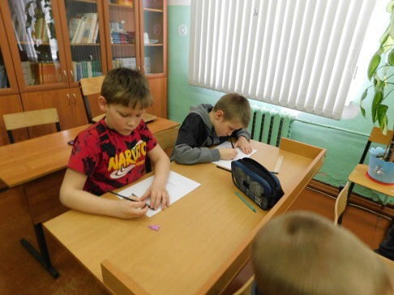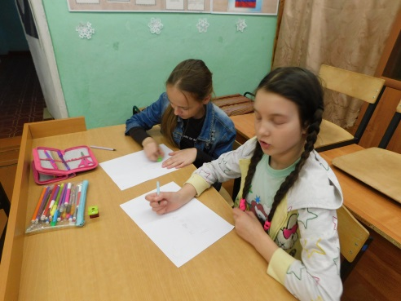
Мастер-класс «Самодельная игрушка из дерева»
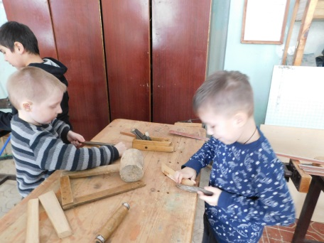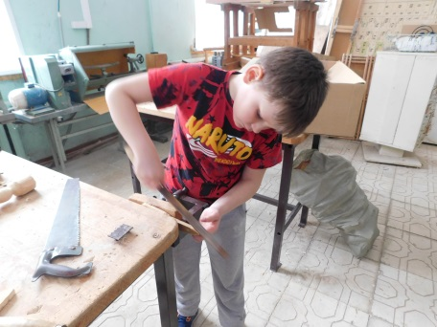
После сытного обеда – спортивные игры .
